Информационная газета для родителей!
Первой младшей группы
МБДОУ детский сад № 23 «Ласточка»!
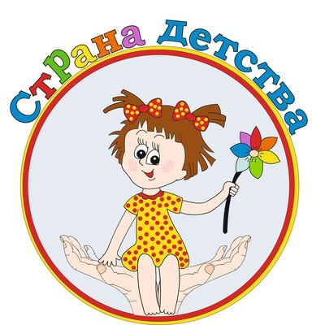
Тема номера «Здравствуй, лето!»
Уважаемые родители!!!
Вы держите в руках первый выпуск газеты, про жизнь детей в нашей группе! Вам будет интересна представленная в нём информация, ведь многое в повседневной жизни детей не всегда замечается взрослыми!
Будем рады сотрудничеству и помощи в выпуске последующих номеров. Примем с радостью ваш материал для газеты!

Уважаемые родители! Приглашаем Вас вместе с детьми принять участие в городской выставке рисунков на тему: «Здравствуй лето!»
В этом номере!
Лето красное пришло!………….стр.- 1.
Куда пойти с детьми в выходные дни?...........................стр.-2-5.
Рекомендации для
Родителей………………………. стр.-6-9.
Берегите своих детей…………..стр.-10-11.
Стихотворения для детей……..стр.-12-13.

Лето красное пришло! Начало лета - удивительная пора. Чем пахнет лето? Спелой земляникой, скошенной травой. Много у лета запахов и красок.
Лето - долгожданная пора отпусков, туристических походов, веселых и шумных загородных прогулок! Тысячи электричек, автобусов, трамваев каждый выходной день повезут сотни тысяч людей прочь от асфальтовых улиц, на берега рек, озер, в леса и рощи. Повезут любителей купаться, собирать грибы и ягоды, бродить по тенистым тропинкам. Природа щедра, на всех хватит у нее солнца, света, шелеста листвы, лесной прохлады, цените эту щедрость, будьте сами милосердны к доброму и беззащитному зеленому миру!
Не рви охапками цветы, не топчите без пощады скромные кустики земляники, не ломайте ветки деревьев, ведь совсем не обязательно увозить с собой лесную добычу.
Разве мало того, что вы увезете воспоминание о прекрасном дне, легкий загар, запас бодрости и новых сил?!

1

Куда пойти с детьми в выходные дни?
Жизнь ребенка в семье всегда должна находиться под постоянным вниманием воспитателя детского сада. Нужно стремиться к единой линии воспитания умственных и нравственных качеств дошкольника в детском саду и семье. Особое внимание педагог должен уделять тому, как ребенок проводит дома выходной день. Если в выходной день ребенок будет видеть озабоченные лица родителей и все ту же будничную обстановку, у него не возникнет желания о чем-либо рассказать близким, поделиться с ними сокровенными мыслями, задать свои вопросы.
Поэтому воспитатели должны помочь родителям так организовать выходной день, чтобы он стал действительно праздничным, интересным для ребенка - обогащенным новыми впечатлениями.
Все это может сделать природа с ее богатством растительного и животного мира, с ее прекрасными ландшафтами. Тишина леса, чистота воздуха окажут благоприятное воздействие и на ребенка и на родителей.
В природе дети всегда имеют возможность увидеть что-либо интересное. На прогулке они получат заряд бодрости, а также массу незабываемых впечатлений на неделю.

2
2

Прогулка в парк!
В выходной день как можно раньше утром выезжайте с ребенком в парк или лес, когда воздух особенно чист, когда сверкающие глянцем листья еще не высохли от росы, когда особенно громко щебечут птицы.
Покажите ребенку этот солнечный день в природе. Он пахнет распускающимися тополями, лимонным запахом кленов и медовым запахом ив. Покажите пчел, вьющихся над золотыми пуховками цветов.
Солнечный, погожий
Выдался денек.
На тропинке каждой
Пляшет огонек.

Необходимо приучать детей смотреть под ноги, на травянистый покров, на скромные цветы одуванчиков. Взгляните вместе с ними на душистую крапиву, на ее белоснежные цветки, отделанные «черным бархатом».

3

Отдых на море.
Собираясь на пляж, в первую очередь побеспокойтесь о здоровье ребенка. Не забудьте взять с собой панамку, полотенце, питье. Малышу захватите ведро с совком для игр, а старшему ребенку спортивный инвентарь, (мяч, скакалку и др.) для развития двигательной активности.
Вода является мощным закаливающим фактором, но это не значит, что ребенок целый день должен сидеть в воде. Поэтому подумайте, чем можно занять его у моря. Пусть он походит босиком по песку, гальке — для профилактики плоскостопия, покидает в воду камешки, поиграет с мячом.
Не забудьте об играх с песком. Дети очень любят эти игры, они развивают у них интерес к экспериментированию. Дети знакомятся со свойствами песка: рыхлый, сыпучий, легкий, впитывает воду. Когда песок сухой - он рассыпается, а если полить его водой, то на нем можно рисовать палочкой, а затем, выкладывая по контуру камешки, получить красивую мозаику. А еще из влажного песка можно лепить, стряпать куличики с помощью формочек, а старшие дети могут построить настоящий песочный замок.
А камешки... Предложите своему ребенку поискать на берегу моря красивые камешки. Возможно, именно они станут первыми экспонатами в его будущей коллекции.
И, конечно, учите ребенка плавать, выполнять разнообразные упражнения в воде, такие как «На буксире»,
4

«Поплавок», «Лягушки», с помощью рук или плавает
с надувным кругом в руках. Но помните, что ребенок не должен оставаться у воды без присмотра, будьте всегда рядом с ним. Поездка на дачу
Чаще всего дети едут на дачу без особого желания, так как
взрослые заняты там своими делами, а ребенок предоставлен самому себе. Хорошо, если их двое и они могут играть друг с другом, а если он один..Чаще всего на свои многочисленные вопросы и просьбы он слышит одно «Не мешай, мы заняты».
Попытайтесь организовать эту поездку так, чтобы последующие стали желанными для вашего ребенка.
Расскажите, что каждое дерево или куст - это «дом» и «столовая» для многих животных, в первую очередь птиц и насекомых. Предложите детям познакомиться с ними, для этого понадобиться большой белый лист бумаги или простыня. Расстелите ее под кустом и слегка встряхните ветки. На листе окажется много мелких насекомых, паучков. Пусть ребенок внимательно их рассмотрит, сравнит, понаблюдает за их поведением.
Можно также устроить наблюдение за дождевым червяком: его внешний вид, передвижение, рассмотрите в земле его норки. Предложите ребенку подумать, почему его называют дождевым и почему во время дождя он всегда выползает на поверхность. Расскажите о том, какую он приносит пользу, рыхля землю.
Все это поможет открыть вашему ребенку другой мир, существующий рядом с нами, но совершенно незнакомый, поможет стать ему добрее и умнее.
5

Игры с детьми на отдыхе в летний период»
Игры с родителями – это неотъемлемая часть развития детей. Это и укрепления здоровья, и хорошее настроение. Совместные игры сближают родителей и детей. Ваш ребенок придет в восторг, когда увидит серьезного папу, веселого играющего в мяч. Для дошкольника «игра – единственный способ освободиться от роли ребенка, оставаясь ребенком». Для взрослого - «единственный способ стать снова ребенком, оставаясь взрослым.
Отправляясь на отдых с детьми за город, с компанией, не забывайте взять с собой необходимые атрибуты для игры, это могут быть мячи, ракетки, а также многое другое, на что хватит выдумки.
Во что же можно поиграть с ребенком, чтобы это доставило вам и вашим детям? Выбирайте те игры, которые доступны вашему ребенку. Учитывайте, что у детей быстро пропадает увлечение, если они не испытывают радость победы. Вспомните игры, в которые вы играли в детстве, научите этим играм своего ребенка. Это доставит огромное удовольствие и ему, и вам, воспоминания детства очень приятны! Попросите ребенка познакомить вас с играми, в которые он играет в детском саду со своими сверстниками.
Будьте внимательным слушателем, ведь это самые ценные минуты вашего общения. Кроме отличного настроения игры способствуют улучшению взаимоотношений в семье, сближают детей и родителей.

6

Осторожно: тепловой и солнечный удар!
Солнце хорошо, но в меру!
Летом дети максимальное время должны проводить на воздухе. Самая большая опасность – перегрев организма, солнечные ожоги, солнечный удар, поскольку маленький ребенок обладает менее совершенной терморегуляцией и кожа его очень нежна.
Дети дошкольного возраста после недельного курса световоздушных ванн могут начать принимать солнечные ванны. Загорать ребенок может лежа, а еще лучше во время игр и в движении.
Причиной теплового удара является затруднение теплоотдачи с поверхности тела. Часто это связано с длительным пребыванием в жаркой, влажной атмосфере.
При солнечном ударе возникает нарушение кровообращение в головном мозге. Обычно это бывает, когда ребенок ходит на солнце с непокрытой головой.
Чем меньше возраст ребенка, тем он чувствительнее к действию жары и солнечных лучей. Поэтому перегрев организма у маленького ребенка иногда может уже случиться во время приема световоздушных ванн.
При легком солнечном или тепловом ударе симптомы в основном однотипны. Это- головокружение, слабость, головная боль. У малышей часто отмечается расстройства кишечника. В тяжелых случаях могут появиться судороги, рвота, потеря сознания. Во всех таких ситуациях нужно срочно вызвать врача, а до его прихода перенести ребенка в тень, смочить голову и грудь холодной водой, на переносицу положить холодный компресс, приподнять голову. Дайте ребенку попить и успокойте его.

Аппетит ребенка летом.
Пришло долгожданное лето и, конечно же, каждому родителю хочется, чтоб малыш получил максимальное разнообразие в питании по сравнению с осеннее - зимним периодом. Но у детей на это свой взгляд. И что же делать мамам и бабушкам, которые носятся со свежими овощами за своими ненаглядным чадом? Во-первых, в любое время рацион ребенка должен быть сбалансирован по всем питательным веществам, но летом на это родителям стоит обратить особое внимание.
Летом увеличивается рост детского организма, да и сил на то, чтобы все успеть, тратиться большое, а значит, потребности организма увеличивается. Так же увеличивается потоотделение кожи, а вместе с потом выводятся и ненужные организму вещества. То есть, теперь мы знаем. Что питание должно быть полноценным.
Достичь полноценного рациона можно за счет увеличения белков, мяса, рыба, творога, молока и молочных продуктов. А запастись витаминами на зиму помогут свежие фрукты и овощи.
В летний период меняется и режим питания ребенка. Старайтесь в утренние часы дать ребенку более калорийное блюдо, например, творог или рыбу, что поможет запастись организму запасом сил почти на весь день. Раздробите прием пищи на 4-5 частей. В обед предложите ребенку
более легкий вариант второго завтрака, а плотный обед перенесите на время после, дневного сна. Перед сном можно дать ребенку чашечку кефира или ряженки. Самое главное, не заставляйте ребенка есть через его желание, при отсутствии аппетита.
8

А для того, чтобы аппетит приходил своевременно, создайте специальные условия.
Во-первых, не забывайте, что как бы вам не хотелось подольше поспать, у ребенка должен быть полноценный завтрак. Создайте определенный ритуал подготовки к приему пищи - пусть малыш сам поможет вам накрыть стол, а с детьми постарше можно с вечера проговаривать меню на следующий день. Не допускайте быстрых перекусов на берегу, ведь культура приема пищи, а значит фундамент здоровья, формируется с детства.
Не забывайте о питьевом режиме в летний период. Лучший напиток в летний период- свежеприготовленные соки в домашних условиях, морсы, компоты и даже просто кипяченная вода хорошо утоляет жажду.

Не покупайте газированные напитки детям - они содержат в основном искусственные компоненты и от них только больше хочется пить.
Для любого возраста актуально напоминание о том, что фрукты и овощи (даже со своего огорода) нужно мыть перед тем, как съесть. Не храните долго приготовленные салаты даже в холодильнике - они теряют свои питательные свойства. Это простые правила помогут избежать серьезных проблем.

9



10

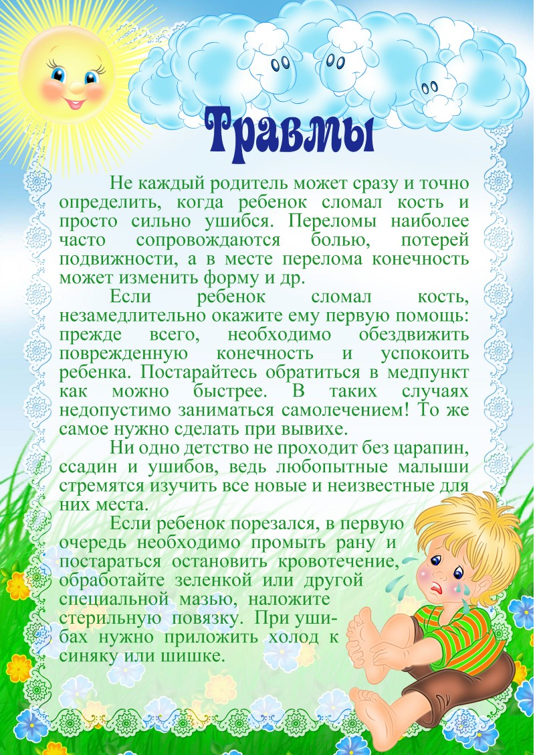

11

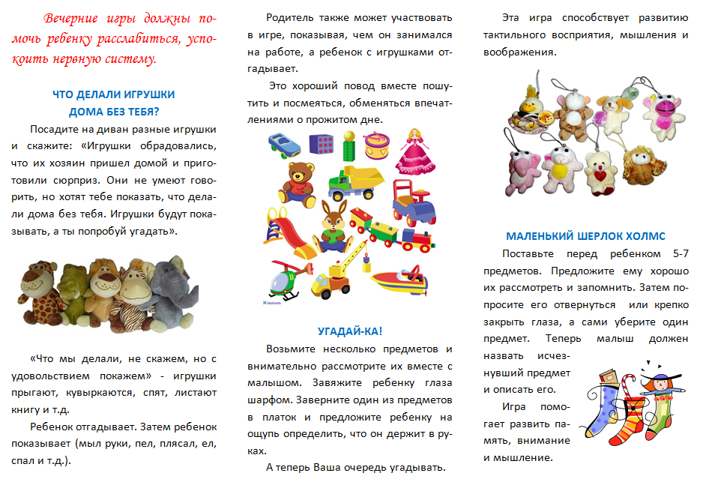

12
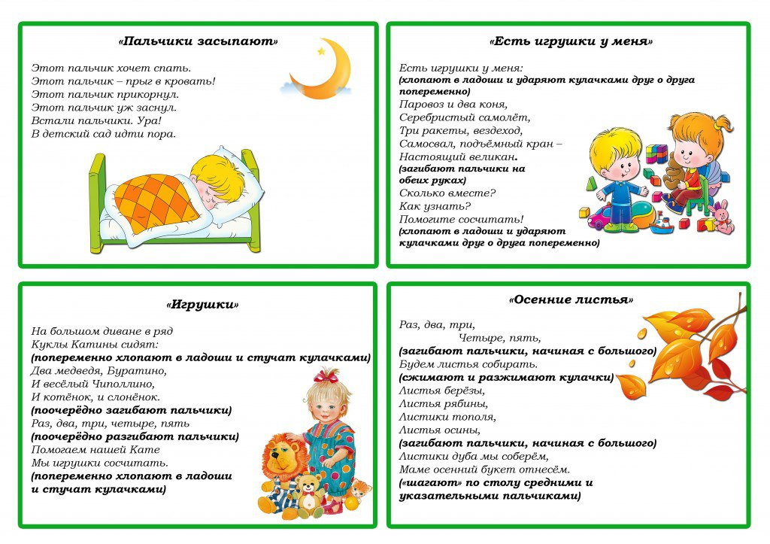

13

